**HOSPODÁRSTVO SVETA**

* **hospodárstvo:**  súhrn ľudských činností vytvárajúcich prostriedky na uspokojovanie potrieb

obyvateľstva aj spoločnosti

* **veľkostná štruktúra hospodárstva:** určuje sa na základe **HDP** (hrubý domáci produkt)

**p**odľa hodnoty HDP rozdeľujeme štáty na: **rozvinuté** a **rozvojové**

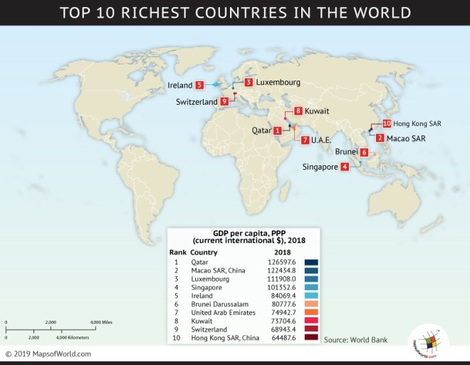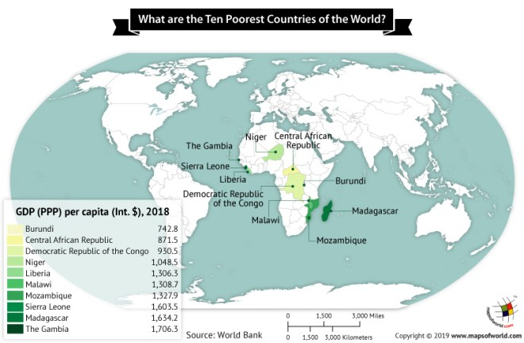

* **odvetvová štruktúra hospodárstva -** člení hospodárstvo na sektory:

**primárny** (poľnohospodárstvo, ťažba nerastných surovín)

**sekundárn**y (priemysel)

**terciárny** (služby)

**kvarciárny** (veda, výskum)

* **nezamestnanosť** : významný ukazovateľ hospodárstva štátov, vyspelé štáty sveta (4-12 %)

rozvojové (viac ako 50 %)

* **zahraničný obchod**: najvýznamnejšia forma medzinárodných hospodárskych vzťahov, tvorí ho **import a export**, **komodity**: hmotné predmety obchodu

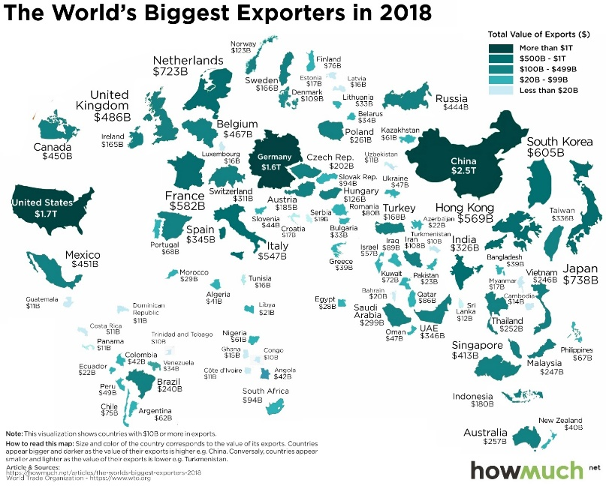 **aktívne** saldo zahraničného obchodu: export > import

**pasívne** saldo zahraničného obchodu**:** export **<** import

* najväčší podiel na zahraničnom obchode majú štáty: **Čína, USA, Nemecko, Rusko**